**Задачи за учениците од III одделение од продолжен престој**

**Време на реализација: од 04.05.2020-08.05.2020**

**Понеделник – 04. 05. 2020 година**

**Активност:**Учење на песната**:** ,,Го фатиле клети турци"

**Цел:** Развивање интерес за пеење и слушање музика.

**Содржина:** Македонскиот народ, во минатото многу страдал од окупатори.Најдолго и најтешко било турското ропство. На денешен ден на 4ти Мај 1903год. во селото Баница во борба против турскиот аскер загинал нашиот славен легендарен револуционер Гоце Делчев.Тој се борел за слободата на Македонија. За Гоце се испеани многу песни.

**Задача:** Песната ,,Го фатиле клети турци"слушајте ја два-три пати.Потоа пејте ја по стихови,со пауза со цел да ги повторите стиховите.Па пејте ја целата строфа.Истата постапка ќе ја повторите за да ги научите и другите строфи.Потоа ја повторувате целата песна.Еве го линкот од песната што треба да ја научите:https://www.youtube.com/watch?v=bY55FOvL8v4&feature=share

**Вторник– 05. 05. 2020 година**

**Активност:**Цртање портрет на Гоце Делчев.

**Цел:**Развивање на ликовното изразување кај учениците.

**Задача:** Нацртајте портрет на Гоце Делчев.Во учебникот по македонски јазик има слика од славниот револуционер Гоце Делчев.Исто така слики може да пронајдете и на интернет.

**Среда - 06. 05. 2020 година**

**Активност:** Боење на елементи од сообраќајно средство според добиениот резултат од решени задачи.

**Цел:** Точно решавање на задачите и развивање на ликовното изразување кај учениците.

**Задача:**По предметот општество учите за сообраќајни средства. На наставниот лист имате едно сообраќајно средство. Решете ги задачите, а потоа обојте го цртежот.

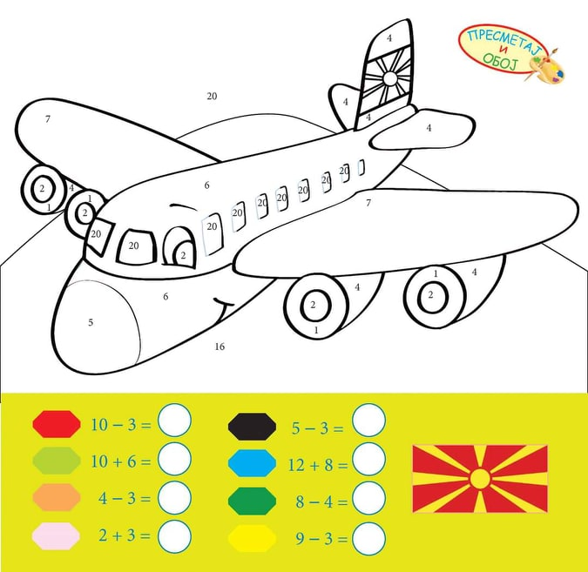

**Четврток - 07. 05. 2020**

**Активност:** Kолут напред

**Цел:** Правилен развој на локомоторниот апарат.

**Задача:**Направете ја вежбата колут напред. Изгледајте го линкот кој ќе ви помогне за правилно и полесно да ја направите:вежбата:[https://www.youtube.com/watch?v=iLNQ1-rGOnY&feature=youtu.be&fbclid=IwAR0aCa4HnTQLVo4JSFElVO5gTZGn2Qa3YRtrSnXusAfPzXMbSiCG7k3aro4](https://www.youtube.com/watch?v=iLNQ1-rGOnY&feature=youtu.be&fbclid=IwAR0Xh6XXwYHjTL66mBAccxNSb0yVZczl9gTEJmGros0xrEAgwP6odTFJld4)

**Петок – 08. 05. 2020**

**Активност:** Цртање порција со здрава храна

**Цел:** Развивање на ликовното изразување и креативноста кај учениците.

Здравата храна е добра за вашето здравје. Сите знаете што спаѓа во здрава храна.

**Задача:** Нацртајте порција со здрава храна која ви е омилена и ја користите во исхраната и обојте го цртежот.